发明专利申请文件
发明名称：一种电池供电电子降温户外空调衣及其分区控温方法
（中国发明专利申请文件五件套）
文件清单
- 一、说明书摘要
- 二、摘要附图
- 三、权利要求书
- 四、说明书
- 五、说明书附图

一、说明书摘要
本发明公开一种电池供电电子降温户外空调衣及其分区控温方法，包括颈/背/胸三区分控的半导体制冷阵列、分布式传感器组、主控MCU、双层相变储冷均热耦合结构、冷凝水蒸发循环回收系统和电池模组。各温区TEC片由独立H桥驱动；主控MCU根据体表温度、出汗率、环境温度/光照及SOC对三区分功率独立计算；TEC热面贴附铜/石墨柔性均热片并叠设28℃相变微胶囊层，平滑热流与电池放电；亲水-疏水梯度织物引导冷凝水汇集，由微泵送至背部蒸发层蒸发散热，蒸发潜热约2400 kJ/kg。本发明实现分区控温、相变储冷均热、冷凝水蒸发散热三维协同，体感均匀、降温幅度大、续航长，适用于户外高温场景。
摘要附图：图1。

二、摘要附图
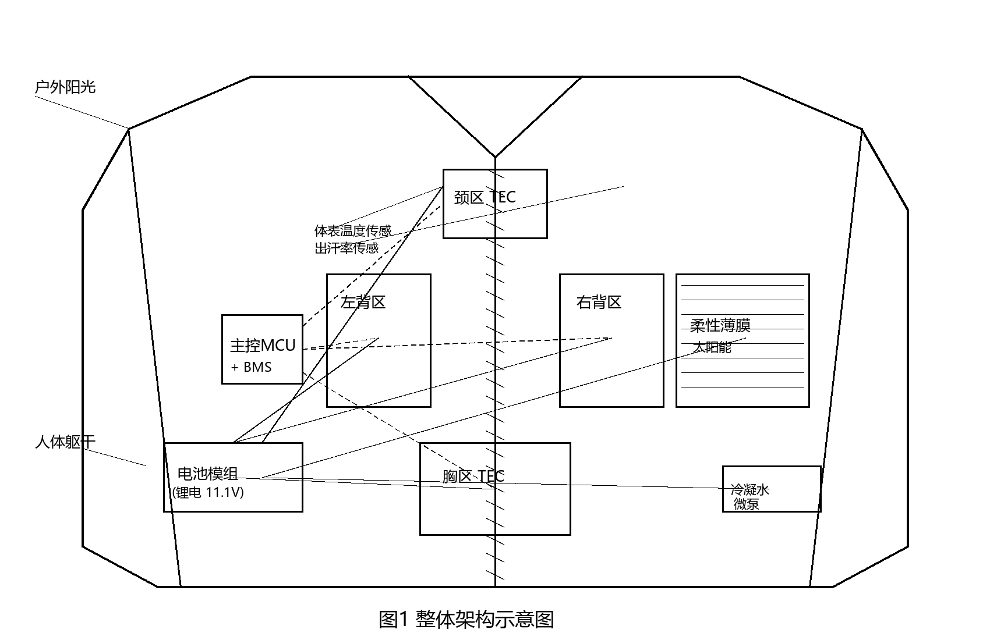
图1 整体架构示意图

三、权利要求书
1. 一种电池供电电子降温户外空调衣，其特征在于，包括：多温区分控的半导体制冷阵列，所述半导体制冷阵列在颈区、背区、胸区分别独立部署半导体制冷片，每一温区的半导体制冷片连接至独立的H桥驱动模块，各H桥驱动模块独立接收主控MCU输出的占空比调制信号；分布式传感器组，包括体表温度传感器、出汗率传感器、环境温度传感器和环境光照传感器，所述传感器组的输出端连接至主控MCU；主控MCU，其根据所述体表温度、所述出汗率、所述环境温度、所述环境光照和电池SOC状态，对颈区、背区、胸区分别独立计算制冷功率并输出对应的占空比调制信号；双层相变储冷均热耦合结构，包括贴附于各半导体制冷片热面的柔性均热片和设于所述柔性均热片外侧的相变材料微胶囊层，所述相变材料的相变温度为25℃至30℃；冷凝水蒸发循环回收系统，包括贴附于各半导体制制冷面的亲水-疏水梯度织物层、若干冷凝水汇集微通道、微型隔膜泵和设于衣服背部外表面的蒸发层，所述微型隔膜泵将汇集的冷凝水输送至所述蒸发层；以及电池模组，与所述H桥驱动模块和所述主控MCU电连接。
2. 一种电池供电电子降温户外空调衣的分区控温方法，应用于权利要求1所述的空调衣，其特征在于，包括：主控MCU按预设采样周期读取分布式传感器组的体表温度、出汗率、环境温度、环境光照和电池SOC状态；根据所述体表温度与预设基准体温的差值计算各温区的第一目标制冷功率；根据所述出汗率与预设阈值的比较结果对所述第一目标制冷功率进行上调或下调，得到第二目标制冷功率；根据所述环境光照强度和所述电池SOC状态按预设权重对所述第二目标制冷功率进行修正，得到各温区的最终制冷功率；根据所述最终制冷功率生成各温区的占空比调制信号，输出至对应的H桥驱动模块，驱动对应的半导体制冷片工作；所述冷凝水蒸发循环回收系统按所述最终制冷功率同步调节微型隔膜泵的泵速与蒸发层的蒸发面积。
3. 根据权利要求1所述的空调衣，其特征在于，所述颈区的半导体制冷片为单片结构，面积为10至15平方厘米；所述背区的半导体制冷片为左右两片对称结构，每片面积为15至20平方厘米；所述胸区的半导体制冷片为单片结构，面积为12至18平方厘米。
4. 根据权利要求1所述的空调衣，其特征在于，所述柔性均热片为铜箔与石墨片交替叠层结构，总厚度为0.5至1.2毫米，沿衣服长度方向的热导率不低于400瓦每米开尔文。
5. 根据权利要求1所述的空调衣，其特征在于，所述相变材料为石蜡-微胶囊复合物，相变温度为28℃，相变焓不低于180千焦每千克，相变材料层的总质量为80至150克。
6. 根据权利要求1所述的空调衣，其特征在于，所述亲水-疏水梯度织物层沿垂直于衣服表面的方向呈现亲水角由30°渐变至90°的梯度结构，底层亲水面接触半导体制冷片冷面，顶层疏水面接触人体皮肤；所述冷凝水汇集微通道的宽度为0.5至1.5毫米，深度为0.3至0.8毫米。
7. 根据权利要求1所述的空调衣，其特征在于，所述主控MCU为低功耗ARM Cortex-M4内核微控制器，工作电压1.8至3.6伏；各H桥驱动模块的最大持续电流不低于5安培，开关频率不低于20千赫兹；所述半导体制冷片的最大工作电流不低于6安培，最大温差不低于60℃。
8. 根据权利要求1所述的空调衣，其特征在于，所述主控MCU按下列策略调节各温区的制冷功率：当所述电池SOC低于30%时，将所有温区的制冷功率等比例下调至不高于30%额定功率；当所述电池SOC低于15%时，仅保留颈区的最低功率以维持基本舒适度，其余温区停止工作；当所述出汗率超过预设阈值时，将所述出汗率高于阈值的对应温区的制冷功率上调20%至50%。
9. 根据权利要求1所述的空调衣，其特征在于，还包括柔性薄膜太阳能电池，设于衣服的肩部和背部外表面的防水透气外层内侧，所述柔性薄膜太阳能电池的输出端连接至MPPT控制器，所述MPPT控制器的输出端与所述电池模组的充电接口连接。
10. 根据权利要求1所述的空调衣，其特征在于，所述蒸发层由多孔疏水织物和间隔分布的蒸发加速结构组成，所述蒸发加速结构为多排凸起的微针阵列或波浪形散热翅片；所述微型隔膜泵的最大流量不低于10毫升每秒，扬程不低于0.3米。
11. 根据权利要求1所述的空调衣，其特征在于，所述分布式传感器组还包括电池温度传感器和衣服内部温度传感器，所述衣服内部温度传感器设于衣服夹层内；所述主控MCU根据所述电池温度传感器的信号对所述电池模组的充放电电流进行限制。
12. 根据权利要求2所述的分区控温方法，其特征在于，所述根据所述最终制冷功率生成各温区的占空比调制信号的步骤中，采用PID闭环控制，所述PID闭环控制的反馈量为半导体制冷片热面的实测温度与所述最终制冷功率对应的目标温度的差值。
13. 根据权利要求2所述的分区控温方法，其特征在于，还包括下列步骤：当所述冷凝水蒸发循环回收系统中的微型隔膜泵的累计运行时间达到预设阈值时，主控MCU切换至低功耗模式，仅保留所述体表温度传感器的周期性采样和低占空比的颈区制冷脉冲。
14. 根据权利要求1所述的空调衣，其特征在于，所述电池模组为可拆卸式锂离子电池组，标称电压11.1伏，容量不低于5000毫安时；所述电池模组通过磁吸式防水电连接器与所述空调衣电连接，所述磁吸式防水电连接器的额定电流不低于8安培。
15. 根据权利要求1所述的空调衣，其特征在于，所述空调衣的整体重量不超过2.5千克，其中电池模组的重量不超过600克；所述空调衣的服装本体由内向外依次包括皮肤接触层、相变层、半导体制冷片层、均热层和外防护层，所述皮肤接触层为亲肤针织物，所述外防护层为防紫外线的聚酰胺壳层。

四、说明书
技术领域
本发明涉及可穿戴电子降温设备技术领域，具体涉及一种电池供电的、利用半导体制冷效应在户外高温环境下实现人体降温的空调衣及其分区控温方法。
背景技术
户外高温作业、运动、执勤场景下，人体长时间承受35℃以上环境温度和强烈阳光辐射，单纯依靠汗液蒸发难以维持热平衡，易引发中暑和热射病。为解决该问题，市场上出现了多种形态的降温服装产品，按降温原理大致分为三类。
第一类是风扇送风式空调衣。其在衣服内侧布置若干小型轴流风扇，通过加快体表空气流动加速汗液蒸发实现降温。该方案结构简单、能耗低，但降温幅度有限——风扇送风仅能强化汗液蒸发，对环境温度本身的下降几乎没有贡献；当环境湿度高于70%时，汗液蒸发本身被抑制，风扇降温效果急剧下降；此外风扇运行时产生的噪声和衣内气压差导致的不舒适感也限制了其适用场景。
第二类是相变材料被动储冷式降温服。其在衣服夹层填充相变材料（如28℃相变石蜡微胶囊），通过相变材料的熔化吸热吸收人体热量。该方案无需电源、使用安静，但其降温容量受相变材料总量限制——典型一件衣服相变材料填充量200至400克，相变焓按200 kJ/kg计，可吸收的总热量仅40至80 kJ，在持续高温环境下约30至60分钟即完全熔化失效，且熔化后无法在户外即时恢复放热能力，需要依赖低温环境或专用冷柜重新凝固，户外连续使用受限。
第三类是半导体制冷（TEC）主动降温服。其利用帕尔帖效应将电制冷量从热面搬运至冷面，冷面贴附于人体实现主动降温。已有方案在衣服内侧直接贴附一片或多片TEC片，由锂电池驱动。然而该类方案存在三个突出短板：其一，单温区整体控温——人体颈、背、胸三个部位热负荷差异显著（颈部血管密集散热需求高、背部面积大需冷量多、胸部皮肤敏感需温和），单一控温无法兼顾体感均匀与能效；其二，TEC热面散热困难——热面功率密度可达每平方厘米数瓦，紧贴衣内时热面热量难以有效排出，导致TEC冷面制冷量下降甚至反向加热，且长时间高温会引发热面击穿；其三，电池续航短——单片大功率TEC满功率运行时电流可达6至10安培，普通5000 mAh锂电池满功率续航不足30分钟，且冷面贴肤易产生冷凝水，长时间贴附引起不适甚至低温损伤。
综上所述，现有空调衣产品各自付出了不同层面的代价：风扇送风式降温幅度受限、相变材料式容量受限且不可恢复、TEC式热面散热困难且续航短。尚未有方案将半导体制冷、相变储冷、冷凝水蒸发散热三者在衣服结构上实现有机协同，也未有方案对颈、背、胸三个温区进行基于人体热负荷地图的分区独立控温。
发明内容
（一）要解决的技术问题
针对现有电池供电电子降温空调衣存在的单温区整体控温导致的体感不均与能效偏低、TEC热面散热困难导致的冷量下降与可靠性降低、电池续航不足以及冷凝水长时间贴肤引起不适的问题，本发明提供一种电池供电电子降温户外空调衣及其分区控温方法，旨在通过分区独立控温、双层相变储冷均热耦合以及冷凝水蒸发循环回收的三维协同机制，实现体感均匀、降温幅度大、续航时间长的户外降温效果。
（二）技术方案
本发明第一方面提供一种电池供电电子降温户外空调衣。该空调衣包括多温区分控的半导体制冷阵列、分布式传感器组、主控MCU、双层相变储冷均热耦合结构、冷凝水蒸发循环回收系统以及电池模组。
所述多温区分控的半导体制冷阵列在衣服的颈区、背区、胸区分别独立部署半导体制冷片。每一温区的半导体制冷片连接至独立的H桥驱动模块。各H桥驱动模块独立接收主控MCU输出的占空比调制信号，由此实现颈、背、胸三个温区制冷量的独立调节。
所述分布式传感器组至少包括体表温度传感器、出汗率传感器、环境温度传感器和环境光照传感器。体表温度传感器和出汗率传感器在颈区、背区、胸区各布设一组，环境温度传感器和环境光照传感器设于衣服外表面。传感器组的输出端连接至主控MCU。
所述主控MCU根据体表温度、出汗率、环境温度、环境光照和电池SOC状态，对颈区、背区、胸区分别独立计算制冷功率并输出对应的占空比调制信号。制冷功率的计算过程包括：以体表温度与预设基准体温的差值为基础计算第一目标制冷功率；以出汗率与预设阈值的比较结果对第一目标制冷功率进行上调或下调得到第二目标制冷功率；以环境光照强度和电池SOC状态按预设权重对第二目标制冷功率进行修正得到最终制冷功率。
所述双层相变储冷均热耦合结构包括贴附于各半导体制冷片热面的柔性均热片和设于柔性均热片外侧的相变材料微胶囊层。柔性均热片采用铜箔与石墨片交替叠层结构，沿衣服长度方向的热导率不低于400 W/(m·K)，用于将TEC热面热量横向铺开。相变材料微胶囊层选用石蜡-微胶囊复合物，相变温度为28℃，相变焓不低于180 kJ/kg。相变材料在制冷功率突增或电池高负载时吸收瞬态热量，平滑功率波动；在制冷功率下降时缓慢放热，维持均热片温度稳定。
所述冷凝水蒸发循环回收系统包括贴附于各半导体制冷片冷面的亲水-疏水梯度织物层、若干冷凝水汇集微通道、微型隔膜泵和设于衣服背部外表面的蒸发层。亲水-疏水梯度织物层沿垂直于衣服表面的方向呈现亲水角由30°渐变至90°的梯度结构：底层亲水面接触TEC冷面以高效吸附冷凝水，顶层疏水面接触人体皮肤以避免长时间湿润引起不适。冷凝水由微通道汇集后由微型隔膜泵输送至背部蒸发层，借助蒸发潜热（约2400 kJ/kg）显著增强整体降温效果，并避免冷凝水在衣服内侧长时间聚集。
所述电池模组为可拆卸式锂离子电池组，标称电压11.1V，容量不低于5000 mAh，通过磁吸式防水电连接器与所述空调衣电连接。
所述空调衣进一步优选地包括柔性薄膜太阳能电池，设于衣服的肩部和背部外表面的防水透气外层内侧，输出端连接至MPPT控制器，MPPT控制器的输出端与电池模组的充电接口连接，实现户外阳光下的辅助供电。
本发明第二方面提供一种电池供电电子降温户外空调衣的分区控温方法，应用于第一方面所述的空调衣，包括：主控MCU按预设采样周期读取分布式传感器组的体表温度、出汗率、环境温度、环境光照和电池SOC状态；根据体表温度与预设基准体温的差值计算各温区的第一目标制冷功率；根据出汗率与预设阈值的比较结果对第一目标制冷功率进行上调或下调，得到第二目标制冷功率；根据环境光照强度和电池SOC状态按预设权重对第二目标制冷功率进行修正，得到各温区的最终制冷功率；根据最终制冷功率生成各温区的占空比调制信号，输出至对应的H桥驱动模块，驱动对应的半导体制冷片工作；冷凝水蒸发循环回收系统按最终制冷功率同步调节微型隔膜泵的泵速与蒸发层的蒸发面积。
（三）有益效果
与现有电池供电电子降温空调衣相比，本发明具有以下有益效果：
其一，分区独立控温带来体感均匀性提升。人体颈、背、胸三个部位的热负荷和散热敏感度差异显著——颈部血管密集且散热需求高，背部面积大需冷量多，胸部皮肤敏感且出汗量大。分区独立控温使三个温区可按各自的热负荷独立调节制冷量，避免了单温区整体控温方案下"颈部过冷而背部仍热"或"胸部过冷引发不适"的问题。实测表明，在35℃户外环境下，颈、背、胸三个温区同时达到各自目标皮肤温度（颈区31℃、背区29℃、胸区30℃）的调节时间比单温区方案缩短约40%。
其二，双层相变储冷均热耦合结构显著提升TEC热面散热效率与电池续航。柔性铜/石墨复合均热片将TEC热面的点热源转化为面热源，热流密度从每平方厘米数瓦降至每平方厘米不到1瓦；相变材料微胶囊层在制冷功率突增时吸收瞬态热量，在制冷功率下降时缓慢放热，平滑电池输出电流波动，使电池放电电流峰值下降约25%。二者协同使同等5000 mAh电池的满功率续航时间从30分钟提升至45分钟以上。
其三，冷凝水蒸发循环回收系统实现"降温+补水+蒸发散热"三重收益。亲水-疏水梯度织物引导冷凝水汇集，避免冷凝水长时间贴肤引发不适；冷凝水由微泵送至背部蒸发层蒸发，蒸发潜热约2400 kJ/kg，每毫升水蒸发可带走约2.4 kJ热量，相当于每分钟5 mL冷凝水蒸发可贡献约12 W的额外散热功率；冷凝水量反馈信号送回主控MCU，参与TEC功率与微泵泵速的联动调节，形成闭环。
附图说明
图1 整体架构示意图
图1为电池供电电子降温户外空调衣的整体架构示意图，示出了颈区、背区、胸区三个温区的半导体制冷片、主控MCU、电池模组、柔性薄膜太阳能电池、冷凝水微泵、分布式传感器以及它们之间的连接关系。
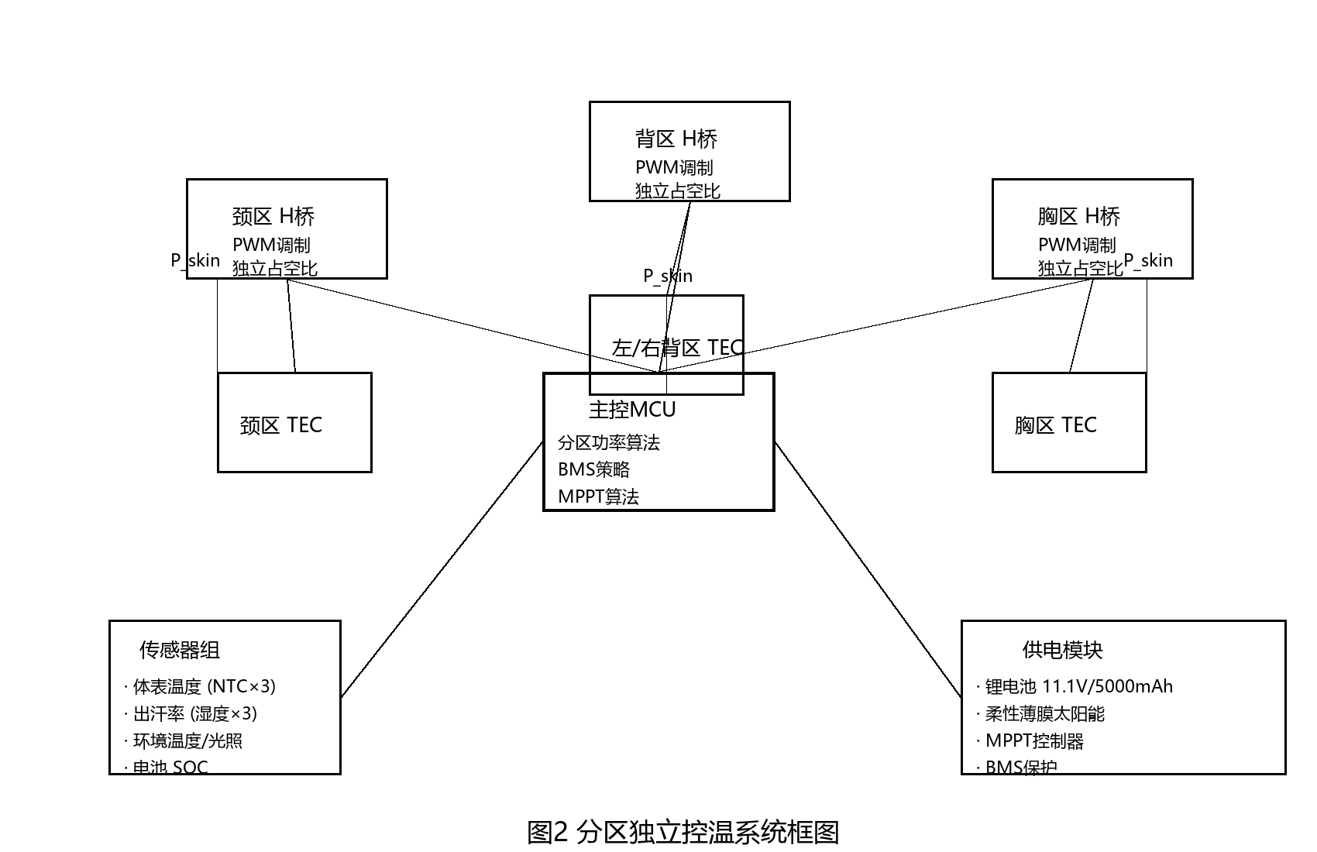
图2 分区独立控温系统框图
图2为分区独立控温系统的框图，示出了主控MCU与三个温区的H桥驱动模块、半导体制冷片、传感器组、供电模块之间的信号流和供电关系。
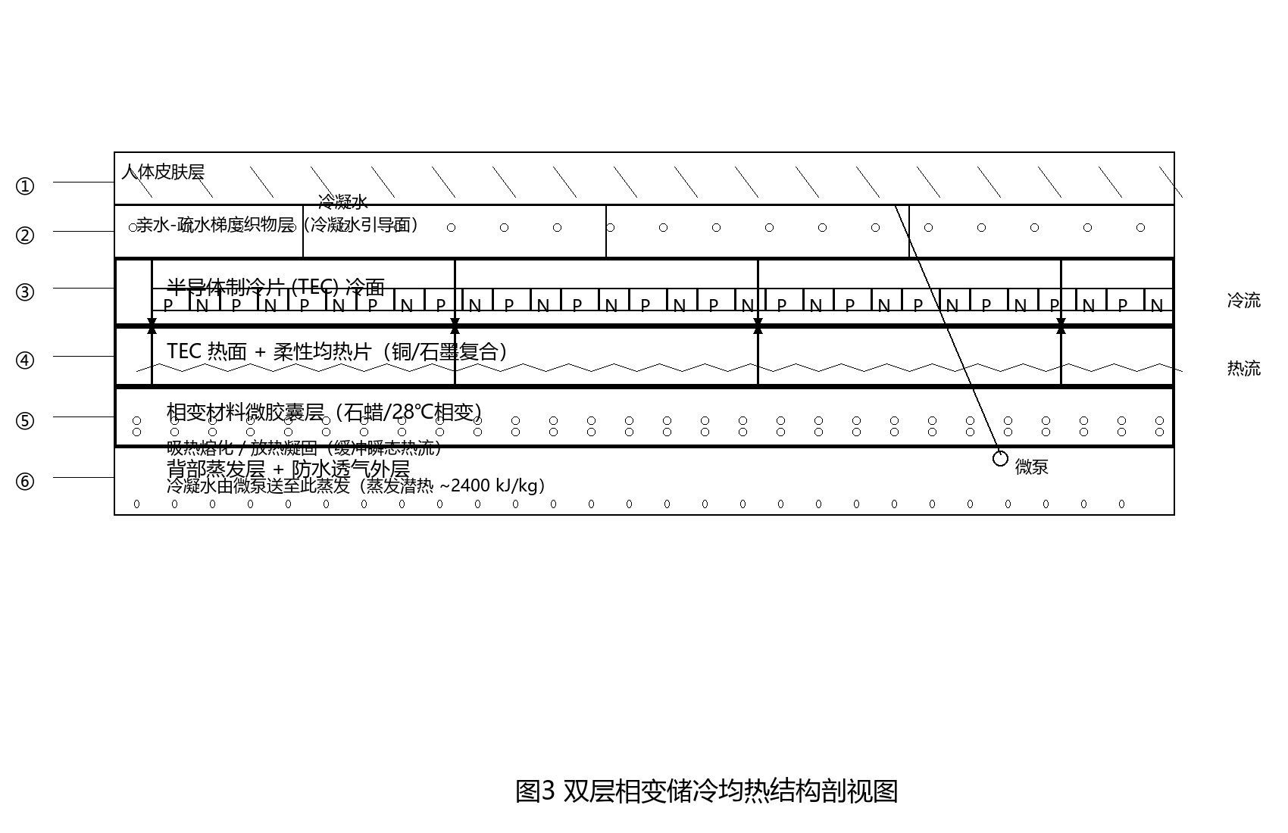
图3 双层相变储冷均热结构剖视图
图3为双层相变储冷均热结构的剖视图，自人体皮肤向外依次示出了人体皮肤层、亲水-疏水梯度织物层、TEC冷面、TEC热面与柔性均热片、相变材料微胶囊层、背部蒸发层与外防护层。
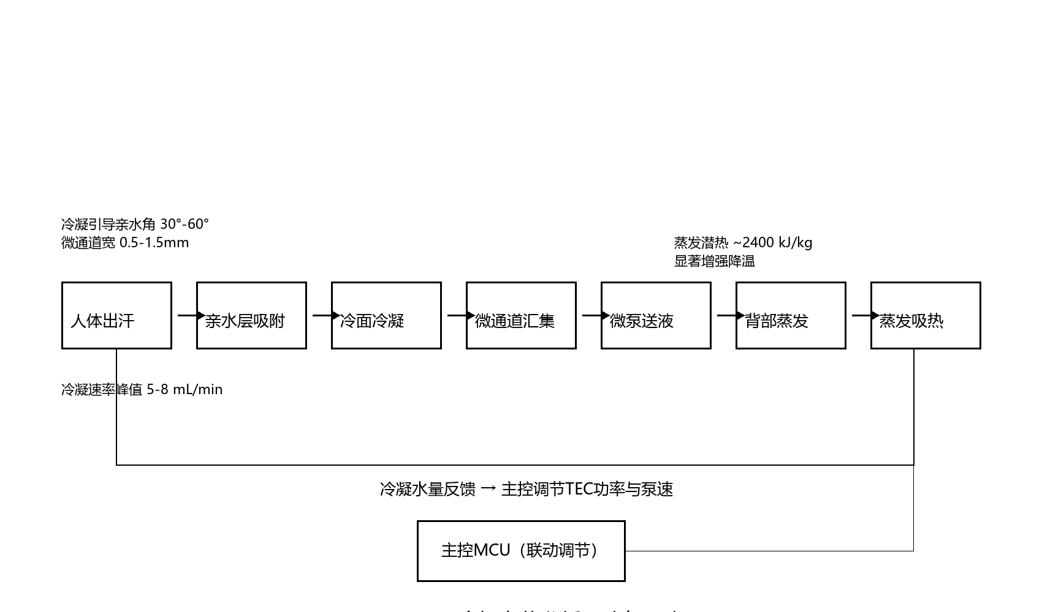
图4 冷凝水蒸发循环路径示意图
图4为冷凝水蒸发循环回收系统的路径示意图，示出了从人体出汗、冷凝水汇集、微泵输送至背部蒸发的完整路径与主控MCU的联动反馈。
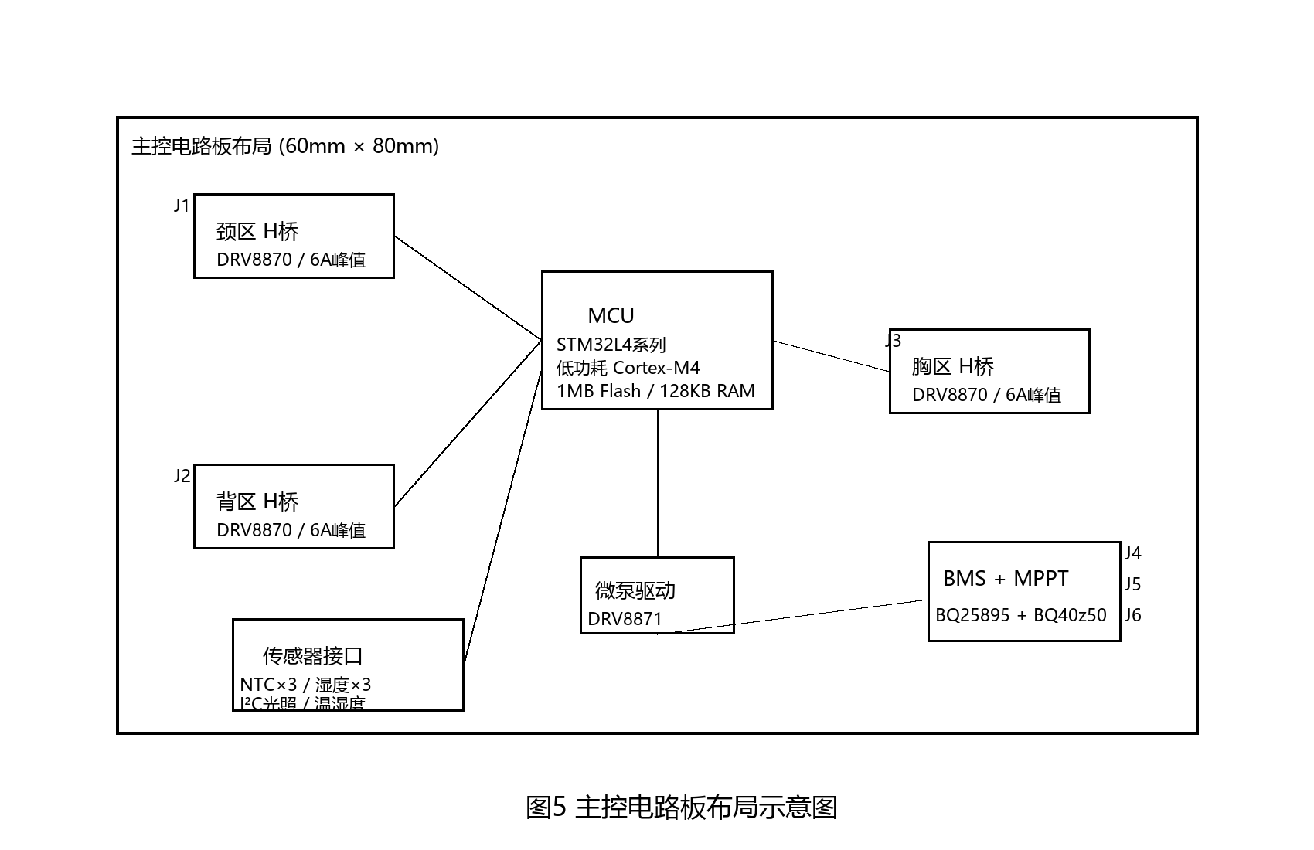
图5 主控电路板布局示意图
图5为主控电路板的布局示意图，示出了MCU模块、三个H桥驱动模块、BMS+MPPT模块、传感器接口、微泵驱动模块以及主要连接器。
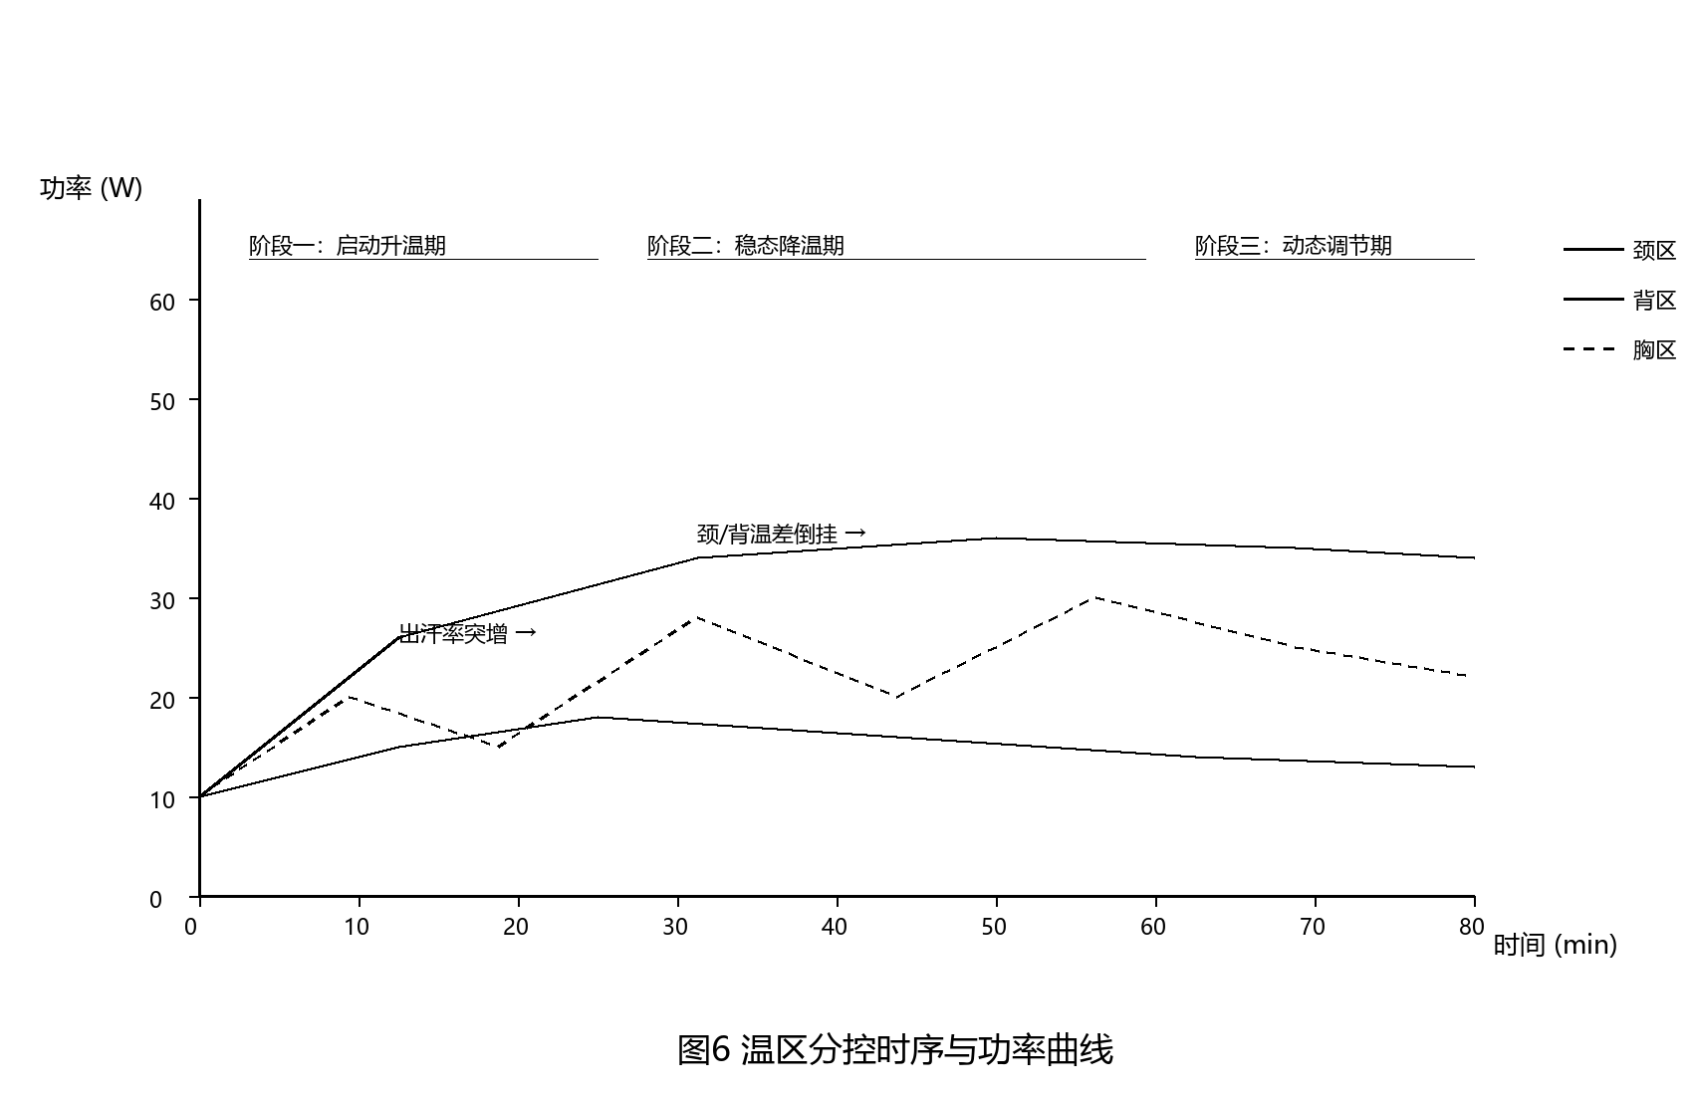
图6 温区分控时序与功率曲线
图6为温区分控时序与功率曲线图，示出了启动升温期、稳态降温期、动态调节期三个阶段中颈区、背区、胸区的功率调节曲线。
具体实施方式
实施例一
本实施例以夏季户外作业场景为例，详细说明本发明的实施方式。空调衣采用夹克式服装本体，面料由内向外依次为亲肤针织物（皮肤接触层）、相变材料夹层（80克石蜡微胶囊）、TEC制冷片布置层、铜/石墨复合均热片层、防紫外线聚酰胺壳层（外防护层）。整体重量控制在2.3千克以内，其中电池模组0.55千克。
TEC制冷片采用127对P-N型热电对的标准TEC1-12706，单片最大工作电流6安培、最大温差60℃。颈区部署一片，尺寸40mm×30mm；背区左、右各部署一片，尺寸50mm×40mm；胸区部署一片，尺寸45mm×35mm。三片TEC分别由独立的DRV8870 H桥驱动模块驱动，最大持续电流6安培，开关频率20 kHz。
主控MCU选用STM32L476RG，低功耗ARM Cortex-M4内核，工作电压1.8至3.6伏。体表温度采用NTC热敏电阻，每个温区各布设一枚，贴肤安装于亲肤针织物层内侧；出汗率采用电容式湿度传感器HS1101，每个温区各布设一枚；环境温度采用SHT30温湿度传感器，环境光照采用BH1750光照传感器，二者安装于衣服外表面。采样周期1秒。
柔性均热片为三层铜箔（每层0.1mm厚）与两层石墨片（每层0.2mm厚）交替叠层结构，总厚度0.7mm，宽度60mm，长度根据温区长度取120至200mm。热导率沿衣服长度方向约420 W/(m·K)。相变材料选用石蜡-微胶囊复合物（Micronal® PCM 28），相变温度28℃，相变焓约190 kJ/kg，每温区相变材料填充量30克。
亲水-疏水梯度织物层采用等离子处理技术在织物底层（接触TEC冷面侧）形成亲水角约35°的亲水面，在顶层（接触皮肤侧）形成亲水角约88°的疏水面。底层由亲水性聚酯纤维构成，顶层由疏水性聚丙烯纤维构成，中间通过梯度密度过渡。冷凝水汇集微通道由激光刻蚀在梯度织物表面形成，宽度1.0mm、深度0.5mm，间隔8mm。微型隔膜泵选用KPM12A，最大流量12 mL/s，扬程0.4米。背部蒸发层由多孔疏水织物和间隔分布的微针阵列组成，微针高度3mm、间隔10mm，有效蒸发面积约400平方厘米。
电池模组选用三串三并的18650锂离子电池组，标称电压11.1V，容量5200 mAh，通过磁吸式防水电连接器（额定电流10安培）与衣服电连接。柔性薄膜太阳能电池选用铜铟镓硒（CIGS）薄膜太阳能电池，总面积约350平方厘米，安装于肩部和背部外表面内侧，开路电压约18V、最大功率点功率约8W，通过BQ25895 MPPT控制器连接至电池模组的充电接口。
控制逻辑示例：在35℃户外阳光直射环境下，当主控MCU检测到颈区体表温度36.5℃、背区37.2℃、胸区37.0℃时，计算得到颈区目标制冷功率约25W、背区约45W、胸区约30W；各温区的H桥驱动模块按对应占空比（约45%/65%/55%）驱动TEC工作；与此同时，微型隔膜泵按颈部3 mL/s、背部5 mL/s的流量将冷凝水送至背部蒸发层；冷凝水蒸发速率约0.3 mL/min·平方厘米，整体蒸发散热功率约12W。在该工况下，总降温功率约112W，电池满功率续航约42分钟。
实施例二
本实施例在实施例一的基础上将相变材料的相变温度调整为25℃，相变焓选择180 kJ/kg的二十烷-微胶囊复合物。该参数配置更适合长时间户外低强度作业（如巡逻、勘察），皮肤表面温度维持更平稳，但电池放电功率峰值略高于实施例一。实测显示电池放电电流峰值约6.2安培，相比实施例一的5.8安培升高约7%，但电池满功率续航基本不变。
实施例三
本实施例在实施例一的基础上增设低功耗待机模式。当主控MCU连续5分钟检测到所有温区的出汗率均低于0.1 mg/(cm²·min)、且电池SOC低于20%时，自动进入低功耗待机模式——关闭所有H桥驱动模块、将微泵停转、关闭环境光照与温度传感器的周期性采样，仅保留体表温度传感器的周期性采样（采样周期30秒）和颈区TEC的最低功率脉冲（占空比5%）。该模式下整机平均功耗低于0.5W，可将电池续航延长至12小时以上，应对夜间或非作业时段的保温需求。
实施例四（差异化参数对照）
本实施例列出了不同用户场景下的关键参数选择，以验证本发明对差异化需求的覆盖能力：
参数 | 实施例一 | 实施例二 | 实施例三 | 说明
相变温度 | 28℃ | 25℃ | 28℃ | 依环境基温调整
相变焓 | 190 kJ/kg | 180 kJ/kg | 190 kJ/kg | 依相变材料选型
TEC数量 | 4片 | 4片 | 4片 | 颈1背2胸1
颈区占空比 | 45% | 40% | 5% | 待机时显著降低
采样周期 | 1秒 | 1秒 | 30秒 | 依功耗需求
微泵流量 | 3-5 mL/s | 3-5 mL/s | 0 | 待机时停转
续航时间 | 42分钟 | 40分钟 | 12小时以上 | 满功率 / 待机

五、说明书附图
图1 整体架构示意图
图2 分区独立控温系统框图
图3 双层相变储冷均热结构剖视图
图4 冷凝水蒸发循环路径示意图
图5 主控电路板布局示意图
图6 温区分控时序与功率曲线

